Бинарный урок в 4 классе
Урок художественного труда
с использованием компьютерных технологий
Подготовили и провели
Учитель математики Сычевская Л.А.
Учитель начальных классов Лизунова Е.К.
ПРАЗДНИК КРАСОК
Цель урока: Рассмотреть и повторить названия цветов, развивать эстетический вкус, умение работать с компьютером в программе Paint, умение передавать с помощью красок и кисти своё видение прочитанного, воспитывать бережное отношение к природе, чувство прекрасного.
Оборудование: альбомы, кисточки, краски, плакат с цветными облаками, цветик-семицветик, подготовленные распечатки, схемы с инструментами Paint , компьютеры.
1.Оргмомент
Девиз урока:
Слушай, смотри и запоминай!
Ничего из вида ты не упускай!
2. Мотивационный момент урока
Прозвенел звонок, Начинается урок!
Он необычный и интересный, Скажем просто чудесный
В «Чудесный мир красок» сегодня мы попадем.
Много новых впечатлений с собою возьмем!
3 Тема урока
Учитель информатики:
Сегодня на уроке художественного труда мы ребята окунёмся в мир красок и компьютерных технологий.

Есть такая страна заветная,
Необычная — семицветная.
Если в ней не бывали раньше вы,
Знайте, леса там оранжевые.
Море сладкое там, не соленое,
Там веселое лето зеленое.
Эта страна заветная — Детство мое семицветное!
Давайте вспомним, какие цвета существуют
У некоторых на партах , приготовленные круги разных цветок, на обороте которых написаны стихотворения о каждом цвете.
На доске плакат с облаками разных цветов, цветик -семицветик.
Учитель:
Это мой цветной альбом. Каждая страничка - разного цвета.
На каждой страничке своя маленькая история.
Ну-ка краски покажитесь, не стесняйтесь,
закружитесь, в хоровод вы становитесь.
Звучит музыка и ребята, у которых на партах цветные лепестки, кружатся и становятся в хоровод, махая лепестками.
На партах рядом с компьютерами такие же небольшие лепестки, каждый ученик садится за парту, на которой лежит лепесток его цвета.
Учащиеся садятся ,за компьютеры и им предлагается нарисовать в небольшом формате Paint то о чем рассказывает «краска»
Подготовленные ученики начинают читать стихи и продолжают работать на компьютерах.

Красная краска  Красная редиска выросла на грядке.  Рядом — помидоры — красные ребятки.  Красные тюльпаны на окне стоят,  Красные фонарики за окном горят. | Оранжевая краска  Оранжевой лисице  Всю ночь морковка снится,  На лисий хвост похожа,  Оранжевая тоже.
Желтая краска  Желтое солнце на землю глядит, Желтый подсолнух за солнцем следит.  Желтые груши на ветках висят, Желтые листья с деревьев летят. | Зеленая краска  У нас растет зеленый лук ;  И огурцы зеленые.  А за окном зеленый луг  И домики беленые,  С зеленой крышей — каждый дом,  И в нем живет веселый гном
Голубая краска  Глаза голубые у куклы моей,  А небо над нами — еще голубей.  Оно голубое, как тысячи глаз,  Мы смотрим на небо, а небо — на нас. | Синяя краска  В синем море— островок.  Путь до острова далек.  А на нем растет цветок —  Синий-синий василек
Фиолетовая краска:  Фиолетовой фиалке надоело жить в лесу.  Я сорву её и маме в день рожденья принесу.  С фиолетовой сиренью будет жить она  На столе в красивой вазе около окна. | Краски сегодня ужасно устали:  Радугу в небе они рисовали.  Долго трудились над радугой краски,  Радуга вышла красивой, как в сказке.  Вся разноцветная — вот красота!  Ты полюбуйся: какие цвета
Физминутка
Звучит музыка Мы поставили пластинку и выходим на разминку
Раз — подняться, потянуться,
Два — согнуться, разогнуться,
Три — в ладоши 3 хлопка,
Головою три кивка.
На четыре — руки шире,
Пять — руками помахать,
Шесть — за парту сесть опять
Учитель На партах у вас краски, кисточки и альбомы. На компьютере вы рисовали мышкой, а сейчас рисовать мы будем кистью то, о чём рассказывается в стихотворении, которое я вам прочту.
Учитель читает стихотворение, и на плакате, изображает прочитанное, дети, слушая стих изображают у себя в альбомах.
Думал я день, думал два и четыре,
Как рассказать всему миру о мире,
Чтобы письмо мое без перевода
Сразу дошло до любого народа.
И наконец-то меня осенило:
Понял я, что не нужны нам чернила.
Яркими красками е кистью в руке
Буду писать на таком языке.
Листья на дереве — краской зеленой,
Краской коричневой - горные склоны,
Краской оранжевой — жаркое солнце,
Разною краской — мой дом и оконце.
Желтой — колосья созревшего хлеба,
Синею краской — прозрачное небо,
Белого голубя белым оставлю...
Целый рассказ я из красок составлю.
Этот рассказ мой о счастье, о мире
Люди читать будут в каждой квартире.
Тронет он душу любого народа,
Краскам не требуется перевода!..
Учитель информатики:
И в 10 лет, и в 7, и в 5
Все люди любят рисовать,
И каждый сразу нарисует
Все, что его интересует.
Итог урока
Мы с вами сегодня провели большую работу, рисовали не только в альбомах, но и на компьютере.

Вот и урока конец!
Кто работал молодец.
Что понравилось вам, расскажите
Что главным было - докажите!

Учащиеся получают на память картинки, распечатанные на принтере «мой рисунок

Слушай, смотри и запоминай!
Ничего
из вида ты
не упускай!
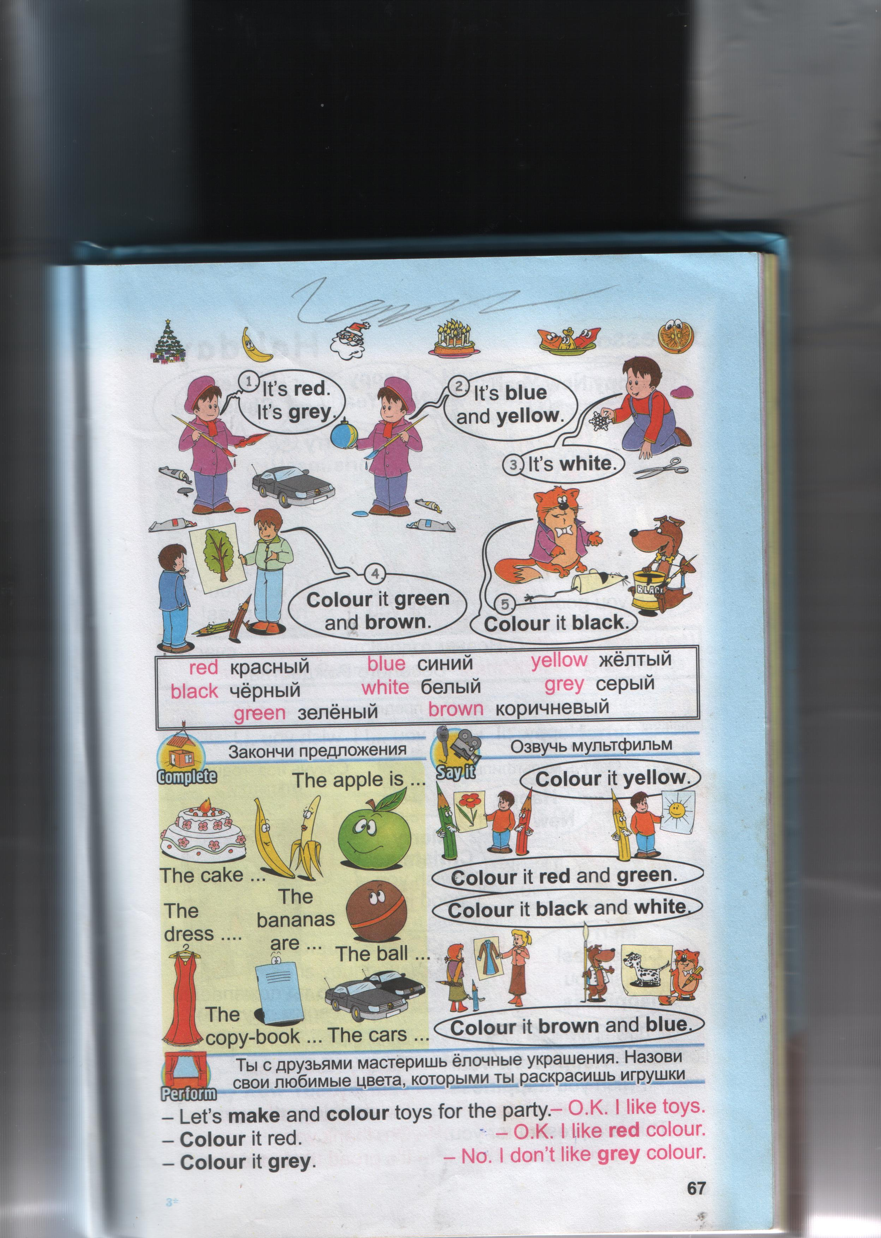
Вот и урока конец!

Кто работал молодец.

Что понравилось вам,
расскажите

Что главным было -
докажите!

